El estudio de presión y palancas de ancestralidad indigena desde la percepción de los artesanos de Santo Antônio dos Milagres-PI
O estudo de pressão e alavancas de ancestralidade indigena partir da percepção dos artesãos de Santo Antônio dos Milagres-PI

Raimundinha Nunes Gomes Vilanova
Instituto Federal de Educação, Ciência e Tecnologia do Piauí
Brasil
suzannanunes4@gmail.com
Antônio Francisco Ramos
Instituto Federal de Educação, Ciência e Tecnologia do Piauí
Brasil
francisco.ramos@ifpi.edu.br
Antônio Carlos Ferreira de Abreu
Instituto Federal de Educação, Ciência e Tecnologia do Piauí
Brasil
a.carlos@ifpi.edu.br
Resumen
El objetivo de este artículo es comprender las prácticas y saberes de ancestralidad indígena relativa a los procesos físicos y matemáticos presentes en Tipití como un tipo de palanca. Esta investigación tuvo como abordaje cualitativo del tipo de investigación de campo. La inmersión en el campo ocurrió por medio de visita a los dos artesanos de San Antonio de los Milagros-PI. Después del mapeo de los conocimientos, se buscó aproximación con el conocimiento del cotidiano de los artesanos por medio de la aplicación correlacional de los conocimientos de Física, para analizar el Tipiti por medio de la proposición de problemas para clasificación de palanca, cálculo de fuerza y ​​presión. En fin, el estudio del Tipiti contribuye a un proceso de enseñanza aprendizaje que dialoga con un enfoque interdisciplinario y multiculturalista que despierta para la posibilidad de la creación de estrategias y recursos didácticos orientados a la reflexión de conocimientos construidos fuera y dentro de la escuela y que mantienen relación con saberes y prácticas de ancestralidad indígenas.
Palabras clave: tipiti, fuerza, palanca, etnofísica, etnomatemática.

Resumo
O objetivo desse artigo é compreender as práticas e saberes de ancestralidade indígena relativa aos processos físicos e matemáticos presentes no Tipiti como um tipo de alavanca. Esta pesquisa teve como abordagem qualitativa do tipo pesquisa de campo. A imersão no campo ocorreu por meio de visita aos dois artesãos de Santo Antônio dos Milagres-PI. Após o mapeamento dos conhecimentos, buscou-se aproximação com o conhecimento do cotidiano dos artesãos por meio da aplicação correlacional dos conhecimentos de Física, para analisar o Tipiti por meio da proposição de problemas para classificação de alavanca, cálculo de força e pressão. Enfim, o estudo do Tipiti contribui para um processo de ensino aprendizagem que dialoga com uma abordagem interdisciplinar e multiculturalista que desperta para a possibilidade da criação de estratégias e recursos didáticos voltados para a reflexão de conhecimentos construídos fora e dentro da escola e que mantêm relação com saberes e práticas de ancestralidade indígenas.
Palavras-chave: tipiti, força, alavanca, etnofísica, entomatemática.

Introdução
O presente artigo é resultado de trabalho de conclusão de curso e trata do estudo do Tipiti como alavanca de pressão no processamento da massa de mandioca em Santo Antônio dos Milagres (PI). Para tanto, buscou-se, como objetivo geral, compreender as práticas e saberes de ancestralidades indígenas relativas aos processos físicos e matemáticos presentes no Tipiti como um tipo de alavanca.
De forma específica, intencionou-se classificar o Tipiti como objeto de alavanca utilizado para prensar massa de mandioca. Em seguida, buscou-se verificar a aplicabilidade dos conceitos de mecânica dos fluidos e de pressão ao Tipiti na compressão de volumes, para perceber a relação efetiva desses dois fenômenos físicos. Por fim, mapear os conhecimentos de ancestralidade indígena presentes no saber-fazer matemático dos artesãos, na produção e uso do Tipiti, para estabelecer a relação entre os conceitos de Física presentes no cotidiano dos artesãos e aqueles ensinados na escola.
Para tanto, o ponto de partida desta pesquisa é saber, com base na percepção dos artesãos de Santo Antônio dos Milagres, que possíveis relações podem ser feitas entre os saberes de ancestralidade indígena, presentes no Tipiti de Peso, e o conceito de alavanca e volumes ensinado em Física em que a matemática é necessária?
Aproximações teóricas para análise do tipiti como alavanca de pressão
O estudo do Tipiti possibilita a realização de uma abordagem com base na perspectiva da Etnofísica, em que se busca produção de conhecimento que articule a cultura popular com a cultura da escola. Exemplo disso é a possibilidade de analisar, na prática, as teorias relacionadas com a mecânica dos fluidos e pressão, sendo uma forma de aprimoramento de conhecimentos voltados para a valorização da diversidade cultural, conforme a Lei 11.645/2008, que preconiza a necessidade de inserção da história e cultura africana, afro-brasileira e indígena em todo o currículo escolar. Ressalta-se que, para este estudo, interessa a análise do Tipiti de Peso, visto que é no estado do Piauí, especialmente no município de Santo Antônio de Milagres, onde existem exímios artesãos que o fabricam e famílias que ainda preservam hábitos de ancestralidade indígena no processamento e consumo de alimentos por meio desse instrumento.
O fato de a literatura descrever o Tipiti como uma alavanca exige que o pesquisador busque estabelecer a relação conceitual não apenas com a mecânica dos fluidos, mas também com os tipos de alavancas definidas pela Física, por exemplo: a) a alavanca interfixa cujo ponto de apoio situa-se entre a força potente e a força resistente; b) alavanca inter-resistente, em que força resistente está localizada entre o ponto de apoio e a força potente; c) alavanca interpotente, ou seja, quando a força potente está localizada entre o ponto de apoio e a força resistente. Para efeito deste estudo, a alavanca do Tipiti é classificada como inter- resistente (Maquinas Simples, 2018).
De maneira complementar, o pensamento de Souza (2013) corrobora com o de Prudente (2013) ao considerar a Etnofísica como um campo do conhecimento que pode contribuir para construir conhecimento acerca da Física no cotidiano, de forma crítica e abrangente, a exemplo de conceitos físicos presentes na vida cotidiana do pescador artesanal: “densidade, força, razão, volume, calor, temperatura, flexão de hastes, rigidez de materiais” (Souza, 2013, p.105). No caso do artesão que fabrica o Tipiti, busca-se perceber, a partir da visão dele como os conceitos físicos, a exemplo de força e pressão, cálculo de volume e massa.
Metodologia
Para o estudo da percepção dos sujeitos sobre o Tipiti, foram escolhidos os referenciais da pesquisa qualitativa, implementada por meio de uma pesquisa de campo, entendida aqui “[...] como o recorte que o pesquisador faz em termos de espaço, representando uma realidade empírica a ser estudada a partir das percepções teóricas que fundamentam o objeto da investigação”. (Deslande & Minayo, 2002, p. 53).
Assim, a coleta de dados ocorreu por meio de entrevista aberta que possibilitou aos entrevistados falarem livremente sobre os assuntos inquiridos. Além dos artesãos, houve entrevista com uma professora de Física da única escola de Ensino Médio de Santo Antônio dos Milagres. A entrevista consistiu em perceber como a escola relaciona os conhecimentos de Física acadêmica com os conhecimentos de física do cotidiano, em particular com as máquinas de origem indígena.
A física do tipiti: aproximação entre os saberes do cotidiano e os saberes da escola
Na análise de discussão dos dados serão abordados dois aspectos relativos ao estudo do Tipiti. O primeiro diz respeitos ao processo de fabricação desse instrumento e o segundo consiste no estabelecimento dos saberes contidos no uso do Tipiti e os conteúdos de física estudados na escola.
O processo de construção de cestarias como o Tipiti, aqui entendido em seu conjunto de alavancas como uma máquina manual de origem indígena, é ensinado e aprendido por meio de socialização dos pais para filhos ou entre pares da comunidade. Aqueles que detêm o conhecimento repassam aos demais, que aprendem por meio da observação e imitação, conforme pode ser observado na fala de um dos entrevistados: “Aprendi a fazer o Tipiti com o meu pai (Entresvistado A)”, ou ainda, “Vi as primeiras vezes algumas pessoas fazendo, e fui assistir um homem fazendo, depois disso eu me interessei em fazer (Entrevistado B)”.
Um dos artesãos retrata que o Tipiti é um artefato utilitário de origem indígena usado para produzir a massa utilizada para fazer o beiju, que é fonte de alimento produzido ainda hoje pelos que vivem em Santo Antônio dos Milagres. Ademais, o relato do Entrevistado A confirma as evidências da ancestralidade do objeto ao fazer referência ao pai que produzia e à avó que era índia: “Eu não conheço a origem do Tipiti, mas sei que tem relação com os indígenas e eu também vi meu pai fazendo, com isso eu fui me interessando em fazer e todos os que moravam comigo utilizavam. O meu pai era descendente de índio, e minha avó foi pega a troco de cachorro”.
É importante destacar que o Tipiti entra em momento específico do preparo da massa de mandioca. A mandioca, quando coletada na roça, é inicialmente lavada, descascada e ralada numa máquina conhecida como caititu que produzirá a massa de mandioca. Nessa fase, a massa está pronta para ser introduzida no Tipiti para o processo de secagem:”Primeiramente, rala a mandioca no ralo ou até mesmo no Caititu e depois vai colocando a massa, aos poucos, no Tipiti e vai socando com algum instrumento que faça com que possa imprensar a massa dentro do Tipiti até encher por completo e depois colocar um pano na boca para não subir a massa e depois de cheio enganchar numa travessa, amarrar (Entrevistado A)”.
Ao observar o funcionamento da máquina Tipiti, ainda durante a pesquisa exploratória, constatou-se que os indígenas realizaram um invento. Mas, como não há registro escrito acerca da modelagem Matemática ou Física dos conhecimentos que foram repassados por via oral, algumas inquietações surgiram: É possível medir a força/pressão exercida sobre o objeto contido no interior do Tipiti? Como pode ser classificado o sistema de alavanca que constitui a máquina Tipiti?
Em estudo realizado por apud Vilanova, Ramos e Abreu (2018). Denominado de “A física do tipiti: estudo da pressão em alavancas indígenas”, ao submeter o Tipiti ao teste em laboratório, notou-se que é possível responder a primeira questão por meio dos conhecimentos referentes à mecânica dos fluidos. A propriedade de uma substância ao aumentar ou diminuir seu volume com o aumento da pressão é chamada de elasticidade E, e a variação do volume com a pressão pode ser cálculada pela seguinte fórmula matemática: . (Gomes, 2012). Essa relação entre volume e força pode ser observada na Figura 1.
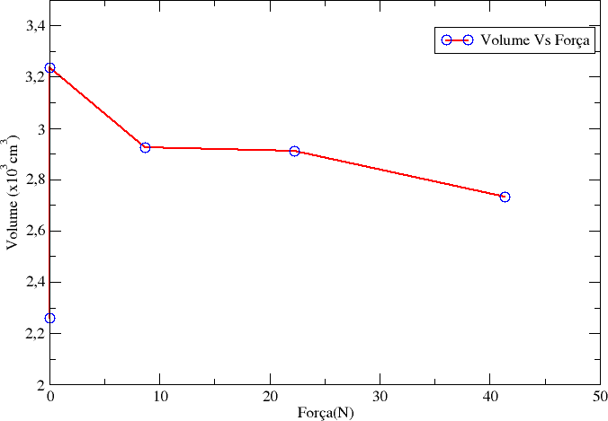
Figura 1.Volume em função da força.
Os símbolos dp e dV são, respectivamente, os infinitesimais de pressão e volume. Por meio da fórmula é possível demonstrar que uma diminuição no volumen ∆V≤ 0 resulta no aumento da pressão: ∆P ≥ 0 . Por meio do dinamômetro, mede-se a força aplicada e verifica-se se houve ou não diminuição do volume no interior do Tipiti por meio de um puxão para baixo.
Para o cálculo da força aplicada por meio na alça do Tipiti, pode ser usada a seguinte fórmula, que expressa a Lei de Equilíbrio de uma alavanca: F₁.d₁= F₂.d₂. Sendo “f” a força e “d” a distância (Cardoso, 2006) – vide figura 2.
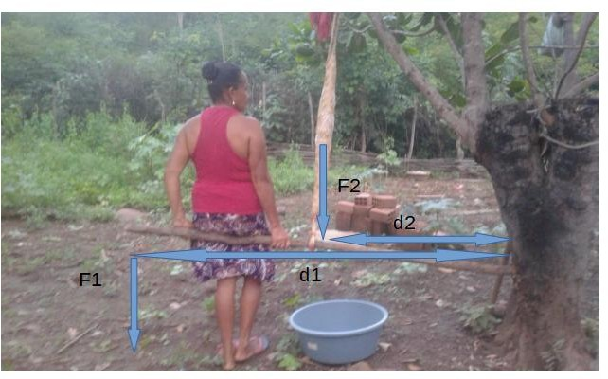Figura 2. Esquema da alavanca inter-resistente.
Em resumo, a força (F₂) exercida na alça do Tipiti é maior que a força (F₁) aplicada pela mulher em uma das extremidades da barra de madeira. Conforme observado a professora, é possível estabelecer a relação entre os conteúdos de Física ensinados na escola com o Tipiti. Considera que é possível trabalhar conteúdos de “força e movimento”, por meio do Tipiti e que iria utilizá-lo como recurso didático: “Os conhecimentos da Física que estão presentes no Tipiti é a relação de Força e Movimento.[...] apesar de ser formada em Matemática e ter pouco conhecimento na área da Física, utilizaria sim o Tipiti como um recurso didático (Entrevistado C)”.
Considerações finais
Para tanto, o estudo possibilitou classificar o Tipiti como objeto de alavanca do tipo inter-resistente em que o ponto de apoio (ou ponto fixo) se localiza em algum lugar entre a força potente e a força resistente cujo uso principal é comprimir a massa de mandioca. Os saberes práticos contidos neste instrumento possibilita relacioná-los com os saberes ensinados na escola e, ao mesmo tempo, valorizar a história e a cultura de origem indígena.
Enfim, o estudo do Tipiti contribui para o desenvolvimento de um processo de ensino aprendizagem que dialoga com uma abordagem interdisciplinar e multiculturalista para despertar a criação de estratégias e recursos didáticos que possibilitam refletir acerca dos conhecimentos que são construídos fora e dentro da escola.

Referências

Brasil, C., & Brasil. (1996). Lei nº 9.394, de 20 de dezembro de 1996. Estabelece as diretrizes e bases da educação nacional. Diário Oficial da União, 134(248). Recuperado de http://www2.camara.leg.br/legin/fed/lei/2008/lei-11645-10-marco-2008-572787publicacaooriginal-96087-pl.html.
Cardoso, H. B., Freire, P. D. T. C., & Mendes Filho, J. (2006). Arquimedes e a lei da alavanca: erros conceituais em livros didáticos. Caderno Brasileiro de Ensino de Física, 23(2), 218-237.
Souza Minayo, M. C., Deslandes, S. F., & Gomes, R. (2009). Pesquisa social: teoria, método e criatividade. Petropólis, RJ: Vozes..
Gomes, M. H. (2012). Apostila de Mecânica dos Fluídos. Universidade Federal de Juiz. Recuperado de http://www.ufjf.br/engsanitariaeambiental/files/2012/09/Apostila-de-Mec%C3%A2nica-dos-Fluidos.pdf.
Maquinas Simples.(2018). E-Física: Ensino de Física On line. Universidade de São Paulo- USP. Recuperado de http://efisica.if.usp.br/mecanica/basico/maquinas/.
Souza, E. S. R., & da Silveira, M. R. A. (2015). Etnofísica e linguagem. Amazônia: Revista de Educação em Ciências e Matemáticas, 12(23), 103-117.

Tipiti.(2018). Wikipédia, a enciclopédia livre. Flórida: Wikimedia Foundation. Recuperado de https://pt.wikipedia.org/w/index.php?title=Tipiti&oldid=51887053.
Vilanova, R. N. G., Ramos, A. F., Abreu, A. C. F. (2018). A física do tipiti: estudo da pressão em alavancas indígenas. V Congresso Nacional de Educação. Recuperado de http://www.editorarealize.com.br/revistas/conedu/trabalhos/TRABALHO_EV117_MD1_SA16_ID8877_04092018163042.pdf.

